**CONSUMIDOR**

URL do serviço hospedado no Heroku**:**

<https://nameless-reef-77098.herokuapp.com/WSConsumidor-1.0.0/ConsumidorService?wsdl>

Usuário e senha utilizado para autenticar no serviço*:*

Usuário: fiap

Senha: 123

**Testes de chamadas dos métodos**

**Autenticação**

Simulação erro sem usuário ou sem senha:

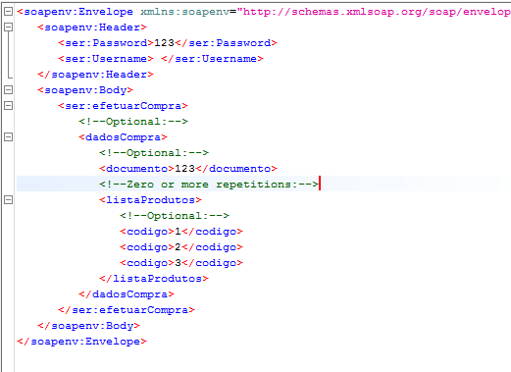

Retorno:

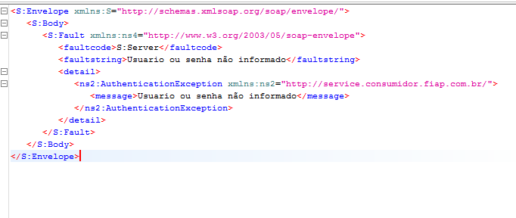

Simulação erro usuário ou senha inválidos:

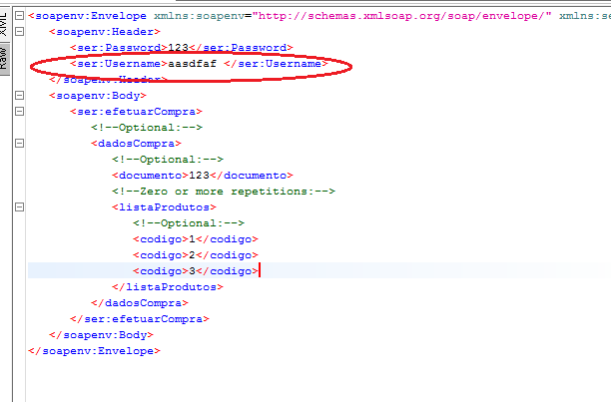

Retorno:

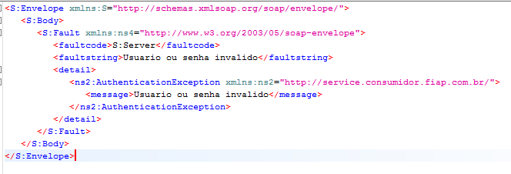

**Cadastrar Usuário**

Caminho Feliz (Chamada com todos parâmetros necessários)

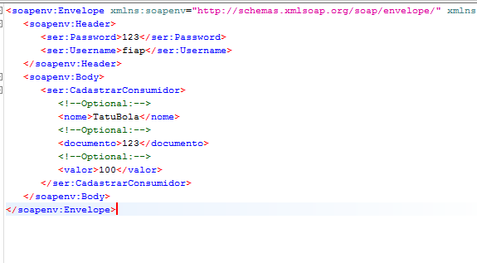

Retorno: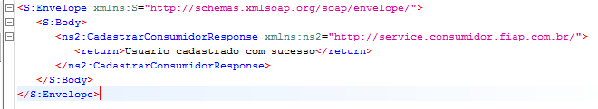

**Simulação de chamada com falha (Cadastrar Usuário):**

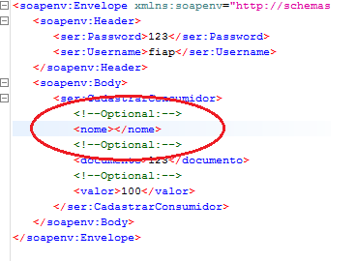

Retorno:

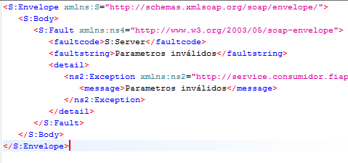

**Listar Usuários**

(Lista usuários criados pelo serviço CadastrarConsumidor)

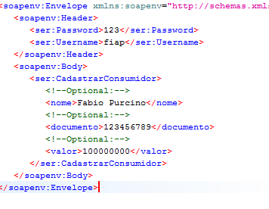

Retorno:

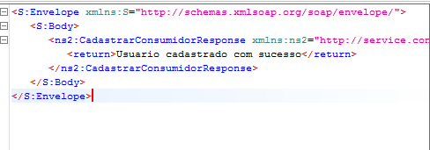

**Simulação de erro**

(Chamada com número de documento já existente)

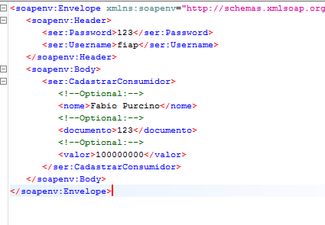

Retorno:

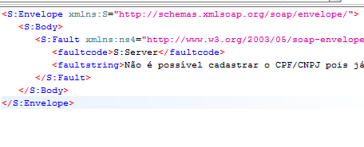

**Simular Compra**

Caminho feliz (chamada com todos os parâmetros)

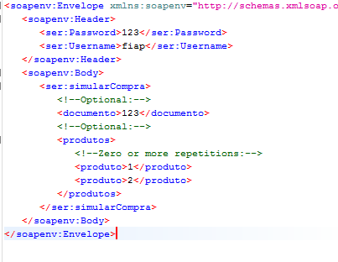

Retorno:

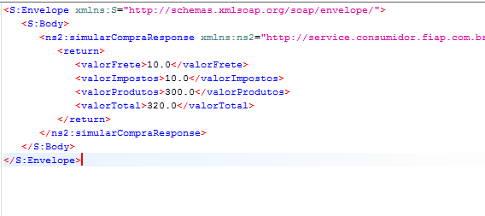

**Listar Produtos**

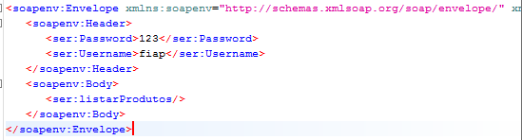

Retorno:

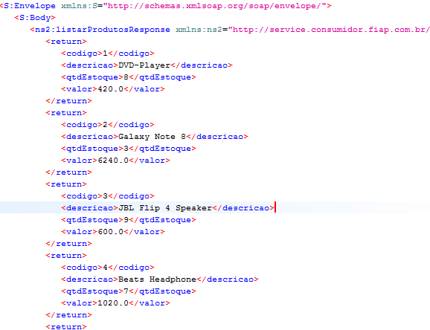

Teste com tratamento de erros (simular compra):

Chamada sem passar o parâmetro documento:

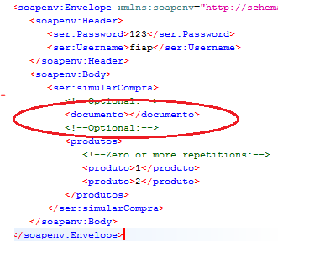

Retorno:

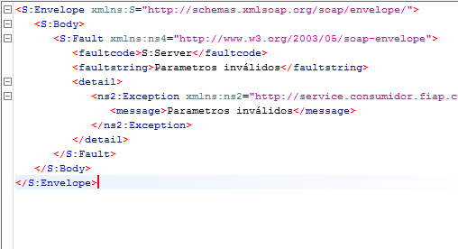

**Efetuar compra**

Caminho feliz (chamada com todos os parâmetros)

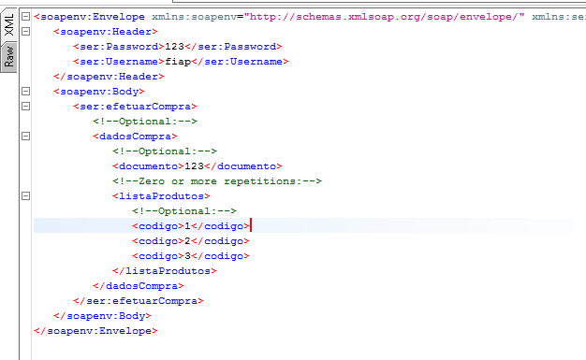

Retorno:

